Metody numeryczne
Sprawozdanie z ćwiczeń laboratoryjnych nr 13

Szacowanie całek niewłaściwych przy użyciu kwadratur Gaussa

Jan Zajda
Informatyka Stosowana
WFiIS
Akademia Górniczo-Hutnicza w Krakowie
6 czerwca 2020

1. Wstęp teoretyczny

Drugą rodziną metod numerycznego całkowania są kwadratury Gaussa. Podobnie jak przy kwadraturach Newtona-Cotesa wykorzystujemy węzły interpolacji, ale tym razem nie będą one równoodległe,
a wyznaczane są pomocą wielomianów ortogonalnych. Wartość całki obliczamy za pomocą sumy:

,

gdzie:
- funkcja wagowa, zależna od rodzaju wielomianu ortogonalnego,
- węzły interpolacji, będące miejscami zerowymi wielomianu ortogonalnego stopnia ,
- współczynniki kwadratury zależne od liczby węzłów, ich wartości oraz rodzaju wielomianu.

Omówimy trzy rodzaje kwadratur Gaussa zależnych od użytego wielomianu ortogonalnego.

Dla przedziału całkowania , możemy wykorzystać kwadraturę Gaussa-Legendre’a, gdzie węzły są wyznaczone przez pierwiastki wielomianu Legendre’a -stopnia, poddane transformacji liniowej(wielomiany Legendre’a posiadają pierwiastki w przedziale ). Waga wynosi wtedy .

Dla przedziału całkowania , możemy wykorzystać kwadraturę Gaussa-Laguerre’a, gdzie węzły
są wyznaczone przez pierwiastki wielomianu Laguerre’a -stopnia. Waga wynosi wtedy .
Waga taka wymaga wymaga wydzielenia z funkcji podcałkowej, aby otrzymać całkę z .

Dla przedziału całkowania , możemy wykorzystać kwadraturę Gaussa-Hermite’a, gdzie węzły
są wyznaczone przez pierwiastki wielomianu Hermite’a -stopnia. Waga wynosi wtedy .
Waga taka wymaga wymaga wydzielenia z funkcji podcałkowej, aby otrzymać całkę z .

2. Zadanie do wykonania

2.1. Opis problemu

Naszym zadaniem jest wyznaczyć numeryczną wartość trzech całek dla różnej liczby węzłów i skonfrontować ją z wartością analityczną.

Metody Gaussa-Legendre’a użyjemy do obliczenia całki:

.
Metody Gaussa-Hermite’a użyjemy do obliczenia całki:

.

Jako, że wielomiany Hermite’a służą do obliczania całek w przedziale całkowania
oraz pamiętając o funkcji wagowej, musimy zmodyfikować funkcję podcałkową do postaci:

.

Tę samą całkę obliczymy także metodą Gaussa-Legendre’a dla przedziału .

Metody Gaussa-Laguerre’a użyjemy do obliczenia całki:

.

Węzły oraz współczynniki obliczymy korzystając z odpowiednich funkcji dla każdego z wielomianów ortogonalnych. Znajdują się one w bibliotece .

W przypadku dwóch pierwszych całek będziemy korzystać z odpowiednio węzłów,
Przy całce numer 3 wykorzystamy

2.2. Wyniki

Jako wyniki przedstawiono wykresy obrazujące różnicę między wynikiem analitycznym, a obliczonym numerycznie dla każdej z całek w zależności od liczby węzłów. Dodatkowo zamieszczono wykres funkcji podcałkowej dla całki , oraz wartości węzłów użytych do jej obliczenia zarówno metodą Gaussa-Hermite’a jak i Gaussa-Legendre’a dla .
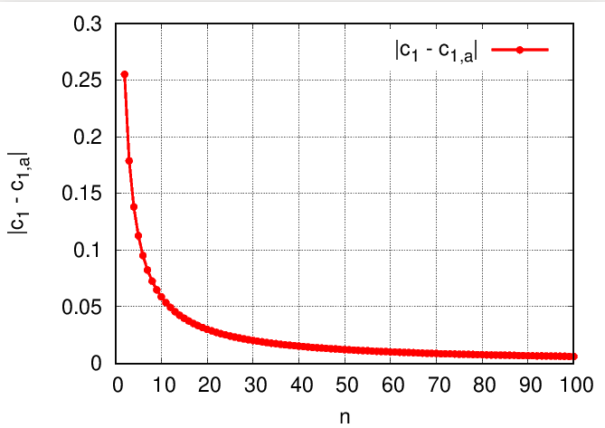
Wykres 1: Bezwzględna różnica między wartością numeryczną i analityczną całki
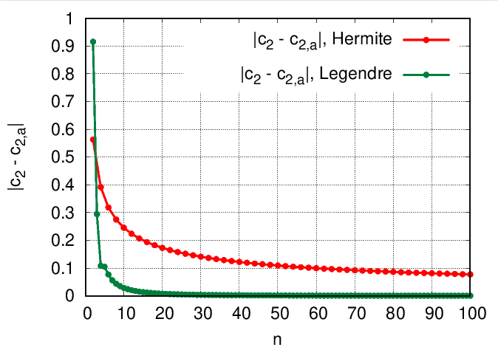
Wykres 2: Bezwzględna różnica między wartością numeryczną całki , obliczoną metodą Gaussa-Hermite’a
i Gaussa-Legendre’a oraz wartością analityczną.

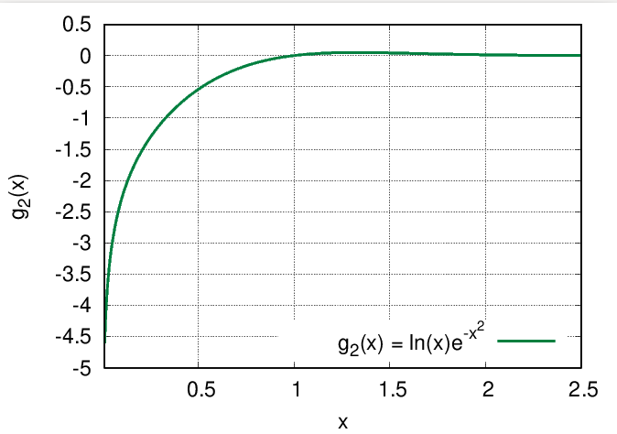
Wykres 3: Wykres funkcji podcałkowej dla całki

Wartości węzłów dla metody Gaussa-Hermite’a, :

5.38748 4.60368 3.94476 3.34785 2.78881
2.25497 1.73854 1.23408 0.737474 0.245341
-0.245341 -0.737474 -1.23408 -1.73854 -2.25497
-2.78881 -3.34785 -3.94476 -4.60368 -5.38748

Wartości węzłów dla metody Gaussa-Legendre’a, :

0.0171785 0.0900702 0.219414 0.402208 0.63417
0.909866 1.22283 1.56573 1.93054 2.30868
2.69132 3.06946 3.43427 3.77717 4.09013
4.36583 4.59779 4.78059 4.90993 4.98282

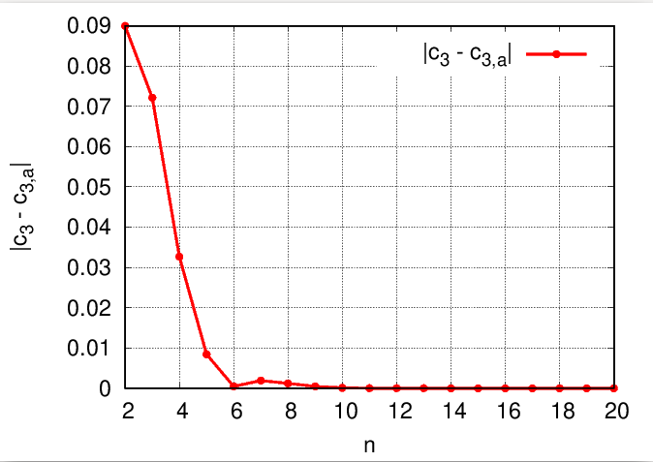
Wykres 4: Bezwzględna różnica między wartością numeryczną i analityczną całki

3. Wnioski

Jak widać po zamieszczonych wykresach błąd przy obliczeniach bardzo szybko maleje wraz z liczbą węzłów, dla każdej z kwadratur.

Dla całki na początku obserwujemy dużą różnicę – około 0.2 od wartości analitycznej. Już jednak dla około 30 węzłów błąd staje się 10 razy mniejszy i następnie bardzo powoli maleje, zbliżając się do zera.

Dla całki wyniki są najbardziej zaskakujące. Kształt wykresów obu kwadratur wygląda podobnie.
Błąd bardzo szybko maleje, a następnie stabilizuje się. Okazuje się jednak, że błąd wyników uzyskanych
za pomocą kwadratury Gaussa-Hermite’a jest cały czas większy niż w przypadku kwadratury
Gaussa-Legendre’a. Nie jest to wynik, którego można było się spodziewać, ponieważ to metoda
Gaussa-Hermite’a służy do obliczania całek niewłaściwych.

Powód tego zjawiska możemy znaleźć patrząc na zamieszczony wykres funkcji podcałkowej oraz węzły wybrane dla każdej z metod. Po wykresie funkcji widzimy, że wartość całki prawie w całości zależy od wartości funkcji w przedziale . Dla wartości większych funkcja ta przyjmuje już wartości bardzo bliskie zeru. Dla metoda Gaussa-Hermite’a korzysta z zaledwie 4 węzłów w istotnym przedziale, w stosunku do 9 w przypadku metody Gaussa-Legendre’a. Widzimy także, że połowa węzłów generowanych na potrzebę pierwszej metody „marnuje się” w przypadku naszej funkcji – są na moduł sobie równe. Jest to spowodowane tym, że metoda Gaussa-Hermite’a powinna być stosowana dla całek niewłaściwych
z przedziałem całkowania , lecz nic nam nie daje, gdy funkcja podcałkowa jest parzysta. Przykład ten pokazuje nam jak ważny jest wybór odpowiednich węzłów przy wykorzystaniu omawianych metod.

Dla całki wykres wygląda podobnie do poprzednich, z tą różnicą, że błąd już od początku jest bardzo mały i od około 6 węzłów jest już niemal równy zero.

